15 березня 2017 року в училищі ПРОЙШОВ День відчинених дверей, до нас завітали учні 151, 91, 60, 46, 173, 95, 78 та 90 шкіл.
Для них, в актовій залі учні училища представили виступ профорієнтаційної агітбригади, роздали реклами-оголошення про училище, а учня груп кухарів-кондитерів гостинно пригостили млинцями власного виробництва. Також перед абітурієнтами виступили представники Заводу: «Корум груп Світло Шахтаря», які розповіли про перспективи працевлаштування на їх завод.
Нагадуємо всім бажаючим на 2017/2018 н.р.
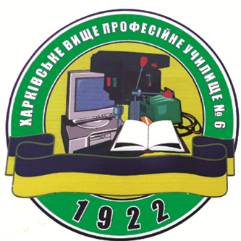
Державний навчальний заклад
«ХАРКІВСЬКЕ ВИЩЕ
ПРОФЕСІЙНЕ УЧИЛИЩЕ № 6»
Оголошує прийом учнів
На базі 11 класів
Термін навчання – 1,5 роки
- Верстатник широкого профілю.
- Оператор комп’ютерного набору; оператор комп’ютерної верстки.
- Перукар; манікюрник.
- Кухар; кондитер.
На базі 9 класів
Термін навчання – 3 роки
- Оператор комп’ютерного набору; асистент референта.
- Слюсар-ремонтник; слюсар з ремонту автомобілів.
- Електромеханік з ремонту та обслуговування лічильно-обчислювальних машин.
- Кухар; кондитер.
Переваги навчання в нашому училищі
Учні зараховуються БЕЗ РЕЗУЛЬТАТІВ ЗНО
Потужна спортивна база (6 спортзалів)
На період навчання в училищі надається відстрочка від служби в армії
Цікаве та різноманітне позаурочне життя (працюють безкоштовні гуртки)
Всі учні отримують стипендію
В училищі працює практичний психолог
Після закінчення училища Ви отримаєте атестат про повну загальну середню освіту та диплом кваліфікованого робітника державного зразка
Адреса училища: Харків, вул. Мухачова (Войкова) 1,
тел.: 51-30-01, 784-49-80
Проїзд: від ст. метро «З-д ім. Малишева» трамваями №№ 5, 8, або маршрутними таксі №№ 251, 260, від ст. метро «Московський проспект» маршрутними таксі №№ 205, 259 вбік вулиці Одеська до зупинки «вул. Мухачова».

